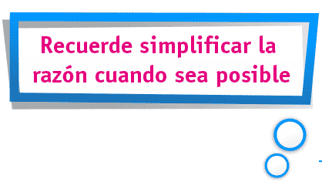
Colegio República Argentina
O’Carrol # 850- Fono 72- 2230332
Rancagua
EVALUACION FORMATIVA DE MATEMÁTICA 6° AÑO BÁSICO
RAZONES - PORCENTAJE
Nombre:
Curso: 6° Años Fecha: Semana 18 - 27 al 31 de julio 2020

Objetivos de Aprendizaje:
.Demostrar que comprenden el concepto de razón de manera concreta, pictórica y simbólica, en forma manual y/o usando software educativo.
.Demostrar que comprenden el concepto de porcentaje de manera concreta, pictórica y simbólica.

Esta evaluación está diseñada para ver tu estado de avance en los objetivos planteados anteriormente y a la vez te sirve para reflexionar sobre lo que has logrado y lo que tienes que retroalimentar. Anímate a desarrollar tu curiosidad en este contenido, si ya lo conoces.

Debes desarrollar la siguiente actividad en forma individual e independiente, poniendo a prueba tus propias potencialidades.

.Lee resuelve y luego selecciona la alternativa correcta con un círculo, debes marcar solo una alternativa correcta. ( 1 punto cada una)
1. Juan dice que 3 de cada 4 alumnos comen fruta, Roberto dice que él está equivocado, que en realidad son 6 de cada 8. ¿Quién tiene la razón?  - Juan  - Roberto  - Los dos tienen la razón  - Ningunos de los dos | 2. Siete de cada diez personas cuida el medio ambiente, expresado como razón:  A. 10 : 7  B 7 + 10  C 7 : 10  D. 7 - 10  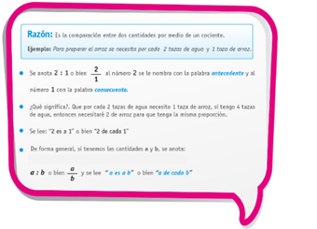
3. En una prueba de ciencias de 20 preguntas, Valentina respondió 12 preguntas en forma correcta, y las demás las respondió en forma incorrecta. ¿Cuál es la razón entre la cantidad de respuestas correctas y la cantidad total de preguntas?  A. 12:32  B. 12:20  C. 8:12  D. 8:20 | 4. Para preparar una mezcla de cemento, el maestro Juan Carlos empleó 9 kilos de cemento y 27 kilos de arena. ¿Cuál es la razón entre la cantidad de cemento y la cantidad de arena para hacer la mezcla?  A. 27:36  B. 9:36  C. 3:27  D. 1:3
5.Para preparar panqueques se deben usar 4 huevos por cada 2 tazas de harina. Si se van a usar 6 huevos, ¿cuántas tazas de harina se necesitan?  A. 12 tazas de harina.  B. 6 tazas de harina.  C. 3 tazas de harina.  D. 2 tazas de harina. | 6. Al simplificar la razón 4: 8 obtenemos:  4 :  8 :  - 1: 2  - 2: 1  - 8: 12  D. 12: 24
7. Si para preparar una limonada para 5 personas, se necesitan 2 vasos de jugo de limón por 3 vasos de agua, entonces para 25 personas se necesitan 10 vasos de jugo de limón y ¿cuántos vasos de agua?  A. 15  B. 35  C. 45  D. 100 | 8. Una empresa contrata dos hombres cada tres mujeres. Si en cierto mes ha contratado 9 mujeres y ningún hombre. ¿Cuántos hombres deberían contratar?  A. 7 hombres  B. 6 hombres  C. 5 hombre  D. 8 hombres
9. Si cada 2 minutos pasa un metro, en 30 minutos ¿Cuántos metros han pasado?  A. 15 metros  B. 20 metros  C. 25 metros  D. 30 metros | 10. En la puerta de la estación del metro ingresan cada 1 minuto, 12 personas. En una hora, ¿cuántas personas han ingresado?  A. 720 personas  B. 360 personas  C. 120 personas  D. 180 personas
11. En una sala de cine proyectan 2 películas cada 4 horas, entonces en 12 horas. ¿Cuántas películas han proyectado?  A. 7 películas  B. 6 películas  C.10 películas  D. 8 películas | 12. Si en un cine entran cada 2 minutos 3 personas. ¿Cuántas personas entraron en 24 minutos?  A. 36 personas  B. 39 personas  C. 35 personas  D. 39 personas
13. Tres de cada 4 chilenos están dispuestos a pagar más por productos “verdes”. Si son 100 chilenos, ¿cuántos de ellos están dispuestos a pagar más por productos verdes?  A. 75 personas  B. 80 personas  C. 100 personas  D. 18 personas  15. La siguiente representación pictórica, ¿Qué porcentaje representa?  - 50%  - 35%  - 25%  - 75% | 14. Pedro tiene 36 palitos de fósforos. Juan tiene 46 y Tomás tiene 20. Escribe la razón entre el número de palitos de Tomás y el número de palitos de Juan y Pedro.  A. 5: 9 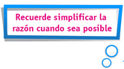  B. 10: 23  C. 10: 41  D. 41: 10  16. ¿Cuál es el 25% de 10.000?  - 5.000  - 2.500  - 2.000  - 7.500
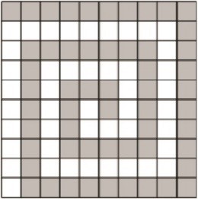  17. ¿Qué parte del entero esta sombreada?  - 45%  - 50%  - 55%  - 60% | 18. Para calcular el 50% dividimos la cantidad en :  - 4  - 10  - 5  - 2

¡Felicitaciones por tu esfuerzo y perseverancia!

1.

